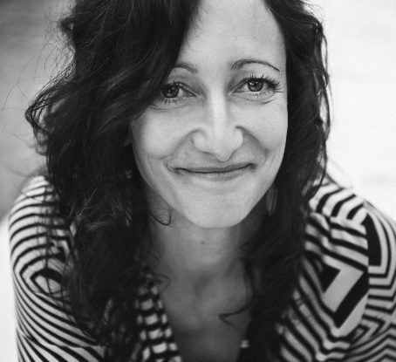

Radka Charapovová

O MNĚ

Jsem zkušená lektorka výtvarných kurzů a učitelka výtvarné výchovy. Své pedagogické schopnosti rozvíjím studiem artefiletiky a arteterapie, jež ve výuce často využívám. Také se nechávám inspirovat prvky lesní pedagogiky. Mou silnou stránkou je empatie, porozumění dětské duši, trpělivost a otevřenost.

724 810 848

radka.ch@email.cz





CO VÁM MOHU NABÍDNOUT

výtvarná výchova pro děti

umělecké workshopy pro dospělé

individuální lekce, příprava na umělecké školy

letní příměstské tábory pro děti

pořádání výstav

VZDĚLÁNÍ

Pedagogická fakulta UK

- studium ke splnění kvalifikačních předpokladů

SOŠ uměleckořemeslná

- obor umělecký keramik

JAZYKY

angličtina, bulharština

OSTATNÍ ZNALOSTI

artefiletika, arteterapie

lesní pedagogika

ZÁJMY

malba, kultura, karate

PRACOVNÍ ZKUŠENOSTI

průvodkyně v lesní školce (od 2013)

lektorka výtvarných kurzů (od 2009)

vychovatelka v dětském klubu (2008-2009)